Урок №58
Тема: Види публікацій та їх шаблони. Структура публікації.
Мета:
- навчальна: формувати поняття комп’ютерної публікації, розглянути види публікацій та засоби їх створення.
- розвиваюча: розвивати вміння, пізнавальний інтерес до предмету інформатики, комп’ютерної техніки, критичне мислення.
- виховна: виховувати професійні риси, почуття відповідальності, вміння об’єктивно оцінювати себе та інших, культуру користувача ПК.
Тип уроку: комбінований.
Обладнання: мультимедійна система, комп’ютери.
Дидактичне забезпечення: опитувальні картки, опорні конспекти, презентації, набір різнокольорових капелюшків, виготовлених з паперу.
Епіграф до уроку:
Немає нічого сильнішого за знання, воно завжди і в усьому переважає…
Платон.

Хід уроку
І. Організаційний етап.
ІІ. Мотивація навчальної діяльності. Повідомлення теми уроку.
Бесіда.
Після закінчення навчального закладу вам доведеться влаштовуватись на роботу, ходити на ділові зустрічі.
Давайте уявимо, що ви прийшли на ділову зустріч або зустріли давнього приятеля і вам треба обмінятися адресами, робочими телефонами. Як ви будете діяти в даній ситуації?
(Потрібно, щоб учні здогадалися про існування візитних карток.)
Справді, у сучасному суспільстві мати візитку — вимога часу. Для більшості людей візитна картка стає необхідною. Де ж її взяти?
(Відповіді учнів.)
Можна замовити професіоналам. А чи можна створити візитну картку власноруч? А ще й операторам комп’ютерного набору.
Створити власноруч свою візитну картку зовсім неважко. Для цього треба ознайомитися з однією з можливостей програми для створення публікацій . Крім візитних карточок, нам досить часто потрібно створювати оголошення, привітати зі святом чи ювілеєм батьків, друзів або оформити стінгазету чи меню для кафе ваших родичів, виготовити буклети чи брошури. То вашим помічником стане програма Microsoft Office, вивченням можливостей якої ми сьогодні й займемося на нашому уроці.
Отже, тема нашого уроку «Види публікацій та їх шаблони. Структура публікації.
IІІ. Вивчення нового матеріалу.
Учні називають по черзі основні правила охорони праці при роботі за комп’ютером.
- Ознайомлення з планом вивчення нової теми.
Проводиться з допомогою комп’ютерної презентації. Учні записують план в зошит.

План вивчення теми
      - Поняття та види комп’ютерної публікації.
      - Засоби створення публікацій.
      - Інтерфейс програми.
      - Макети публікацій.

- Пояснення матеріалу.
Види комп’ютерної публікації.

Макети публікацій.
Виклад матеріалу супроводжується презентацією.
Шаблон – це пуста форма документу з коментарями про те, як слід заповнювати кожне поле. Інший варіант шаблону — форма документу з вже заповненими полями, які можна використовувати як приклад.
Можна заощадити час, створивши головну публікацію, яка містить логотип і відомості про установу, та зберігши цю публікацію як шаблон. Відтак щоразу під час створення нової версії можна використати шаблон, додавши лише унікальні для цієї версії відомості. Використання шаблону для регулярно створюваної публікації не лише заощаджує час, але й гарантує якість і узгодженість.
У видавничій системі, на відміну від текстового процесора, окремі фрагменти тексту можна опрацьовувати як незалежні об'єкти. Усі тексти містяться в об'єктах-контейнерах, які називають написами (інші терміни — текстові блоки, текстові поля, поля). Саме ця властивість дає змогу комбінувати і зручно розташовувати на сторінці головні об'єкти публікації — графічні зображення і текстові фрагменти.

Елементи публікації:
  - Текстові поля (написи) – будь-який текст, розміщений у текстовій рамці, відображеній на екрані за допомогою пунктирних ліній.
  - Елементи оформлення документа – векторні об’єкти, використовувані для оформлення комп’ютерної публікації: різноманітні візерунки, узори тощо.
  - Малюнки (зображення, фотографії) – це підготовлені або відредаговані за допомогою графічного редактора растрові зображення, якість яких суттєво змінюється внаслідок масштабування.
Для створення нової публікації виконують команду Файл → Створити → Тип публікації. Для форматування напису призначене вікно Формат напису, яке можна викликати командою Формат напису із контекстного меню.
Щоб змінити шрифт текстових полів публікації, в області завдань Параметри слід обрати посилання Шрифтові схеми. У наведеному списку Застосувати шрифтову схему вибрати потрібну.
Для зміни вигляду елементів оформлення всього документа, в області завдань вибрати посилання Кольорові схеми.
Щоб змінити шаблон публікації в області завдань вибирають Шаблони публікацій.
На останньому етапі створення публікації пунктирні лінії забирають командою Вигляд → Межі і направляючі.

ІV. Практичне завдання.
Пропоную вам створити за допомогою програми візитку. Роботи збережіть в своїх папках.

V. Підсумок уроку.
Давайте, проаналізуємо чи справились ми із завданнями уроку.
Проводиться з використанням методу «Рюкзак» та «Кольорові капелюшки».
Вирушаючи в дорогу ми беремо з собою необхідні речі. Закінчуючи урок, можна також зібрати «рюкзак», щоб узяти в дорогу знання, вміння, способи діяльності, рецепти досягнення успіху, настрій тощо.
У кожного з вас на столі є кольорові капелюшки: синій, червоний та жовтий. Жовтий - факти про знання та вміння; червоний – настрій, емоції; синій - важливість уроку. Ви оберіть один капелюшок та висловіть свою думку про урок.
Результати вибірково зачитуємо
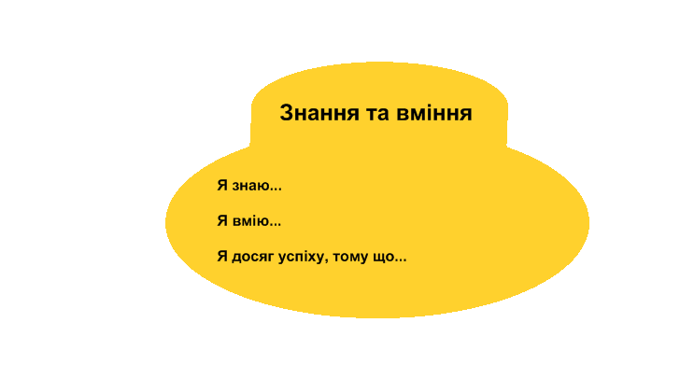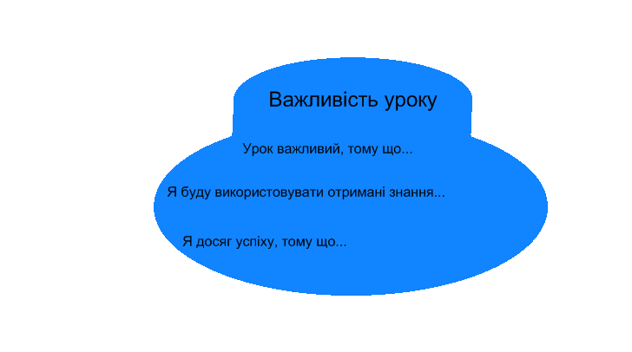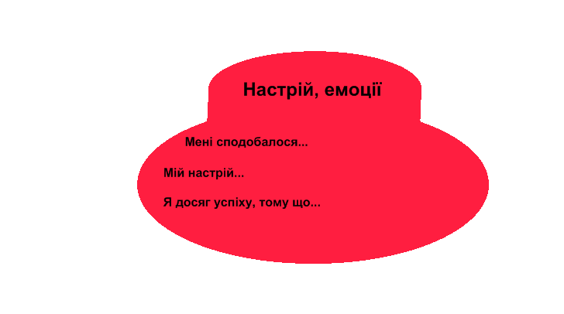

Виставлення оцінок та їх обґрунтування.

VI. Домашнє завдання.
- Опрацювати матеріал підручника.
- Знайти матеріал та зберегти його в електронному вигляді для створення бюлетеня на тему «Сім чудес світу».

